BULLETIN D’ADHÉSION

MEMBRE
Je m’inscris en qualité de membre :
☐ actif (article 3, point 1 des statuts)
☐ sympathisant (article 3, point 2 des statuts)

En tant que membre actif, je joins au présent bulletin :
- une copie de mon diplôme de médiateur, médiatrice (GPM, UNIGE, etc...)
- une copie de mon titre de reconnaissance auprès de :
☐ la Fédération Suisse Médiation (FSM)
☐ la Chambre suisse de Médiation Commerciale (CSMC)
☐ la Fédération suisse des Avocats (FSA)

COORDONNÉS pour les membres actifs et sympathisants
Nom : …………………………………………………………………………….
Prénom : …………………………………………………………………………
Rue : ………………………………………………………………………………..
NPA, localité : …………………………………………………………………
Téléphone : ……………………………………………………………………
Email : …………………………………………………………………………….
INSCRIPTIONS uniquement pour les membres actifs
Les informations ci-dessous seront publiées sur le site Internet. Merci d’indiquer seulement les informations que vous souhaitez communiquer.
Nom : ………………………………………………………………………………
Prénom : …………………………………………………………………………
Rue de l’instance de médiation : ……………………………………………………………
Téléphone fixe : …………………………………………………………….
Mobile : ………………………………………………………………………….
E-mail : ……………………………………………………………………………
Site Internet : …………………………………………………………………
Possibilité de médiation par visioconférence ☐
Domaines de médiation (cochez tous les domaines dans lesquels vous exercez)

☐couple | ☐famille | ☐succession | ☐voisinage | ☐santé ☐scolaire
☐PME/institution | ☐commercial | ☐interculturel | ☐pénal | ☐immobilier
Langues parlées : | ☐français | ☐allemand | ☐italien | ☐anglais ☐autre :

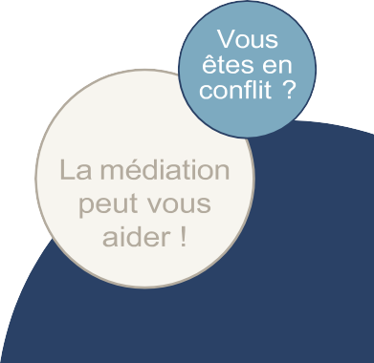
FORMATIONS DIPLÔMANTES de base, en médiation ou en relation d’aide
Exemples : Bachelor ou Master , CAS auprès de l'Université de Genève
Entrer vos diplômes ici : ………………………………………………………………………………………………………………………………………………………………………………………………………………………………………………………………………………………………………………………………………………………………………………………………………………………………………………………………………………………………………………

RECONNAISSANCES liées à la médiation
Exemple : Membre de la Fédération Suisse Médiation (FSM)
Entrer vos reconnaissances ici :
………………………………………………………………………………………………………………………………………………………………………………………………………………………………………………………………………………………………………………………………………………………………………………………………………………………………………………………………………………………………………………

Par ma signature, je m’engage à payer annuellement la cotisation correspondant à mon statut de membre et à informer l’AVdM de toute modification de mes coordonnées. Par ailleurs, j’autorise l’AVdM à transmettre mes coordonnées aux associations faîtières (FSM, ASMF, CSMC, etc.)

Lieu et date : ………………………………………
Signature

Merci de retourner le présent document complété ainsi qu’une photo (jpeg) à l’adresse suivante: info@avdm.ch

